Bqbs
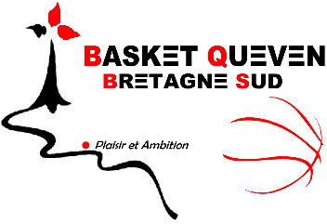 www.basketqueven.com

DOSSIER DE LICENCE SAISON 2022 / 2023

Renouvellement Création Mutation

NOM : PRENOM : Sexe : □ M □ F

Courriel :
Catégorie : U Sénior Dirigeant
Total :
Licence + assurance
Montant de la licence : Tarif :
Montant Assurance : A B C Tarif :
Aucune

Vous souhaitez prendre votre licence au sein du Basket Quéven Bretagne Sud et nous vous en remercions.
Afin de valider votre inscription pour la saison 2022/2023, vous nous retournerez les documents suivants :
- Cette fiche de dossier de licence à compléter
- La fiche de renseignement à compléter
- Un chèque de caution de 50 € à partir de U9 : libellé à l’ordre du Basket Quéven Bretagne Sud contre la remise de l’équipement de match (short + maillot), en fin de saison 2 solutions s’offrent à vous :
Je souhaite que mon chèque me soit restitué en fin de saison
Je vous autorise à déchirer mon chèque en fin de saison
- La cotisation annuelle :
  - Vous souhaitez payer en ligne c’est possible lors de votre inscription sur FFBB. Paiement en 3 fois possible
  - Autres paiements possibles espèces, chèques, chèques vacances. A remettre à l’entraîneur ou dans la boîte aux lettres de la salle Ronquédo.

Cotisation annuelle = Tarif de la licence ci-dessous + l’assurance FFBB à laquelle vous avez potentiellement souscrite.

TARIFS hors assurance FFBB :

Catégories années de naissance Montant cotisation
- U7 2017 à 2015 95,00 €
- U8/U9 2015/2014 125,00 €
- U10/U11 2013/2012 130,00 €
- U12/U13 2011/2010 145,00 €
- U14/U15 2009/2008 150,00 €
- U16/U17/U18 2007/2006/2005 160,00 €
- U19/U20 2004/2003 170,00 €
- Seniors joueur 2002 et avant 170,00 €
- Seniors loisirs 2002 et avant 110,00 €
- Dirigeants, techniciens, officiels 20,00 €

